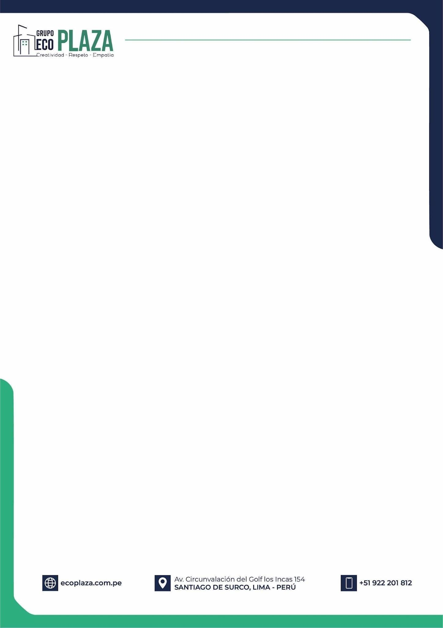
Lima, 25 de junio de 2026
SRS.
Servicios e Inversiones ARQMAK S.A.C

ATT. SRES. Carlos Mogollón Ibarra y Karl Mogollón Agurto

Presente. -

Asunto: Propuesta de Adquisición Inmobiliaria

De mi especial consideración:
Es un gusto saludarlo. A través de la presente, me permito hacerle llegar nuestra propuesta formal de adquisición respecto del inmueble ubicado en Calle La Libertad 987, Piura, Piura.
Luego de una evaluación preliminar de la documentación proporcionada, hemos concluido que parte de la propiedad con un área aproximada de 836.00 m2, inscrita en la partida registral N° 00021093, presenta características estratégicas que se ajustan al perfil de ubicación requerido para el desarrollo de un proyecto comercial.
En ese sentido, presentamos nuestra propuesta de adquisición bajo los siguientes términos y condiciones:

- PROPUESTA ECONÓMICA
- Precio ofrecido: USD 700 000.00 (Setecientos mil 00/100 dólares americanos)
- Modalidad de pago:

    - Firma de la escritura Compraventa y cancelación del precio total al contado con un plazo máximo de 30 (treinta) días calendario.
    - Firma de minuta con el monto de USD $ 20,000 (veinte mil 00/100 dólares americanos)
    - Al día 30, firma de la Escritura de Compraventa y cancelación del saldo del precio total.

2. CONDICIONES DE COMPRA
I. El inmueble deberá contar con título inscrito y saneado, libre de cargas, gravámenes, embargos, litigios u otras limitaciones que afecten su libre transferencia.
II. Todos los tributos, arbitrios, tasas y obligaciones vinculadas al predio deberán encontrarse debidamente cancelados a la fecha de firma de la Compraventa.
III. Solicitamos acceso regular al predio durante dicho período para efectos de evaluación técnica y de desarrollo.

Quedamos a su disposición para coordinar una reunión o ampliar cualquier aspecto de esta propuesta.

Agradeciendo de antemano su atención, quedo a la espera de sus comentarios.
Muy cordialmente,

Atentamente,

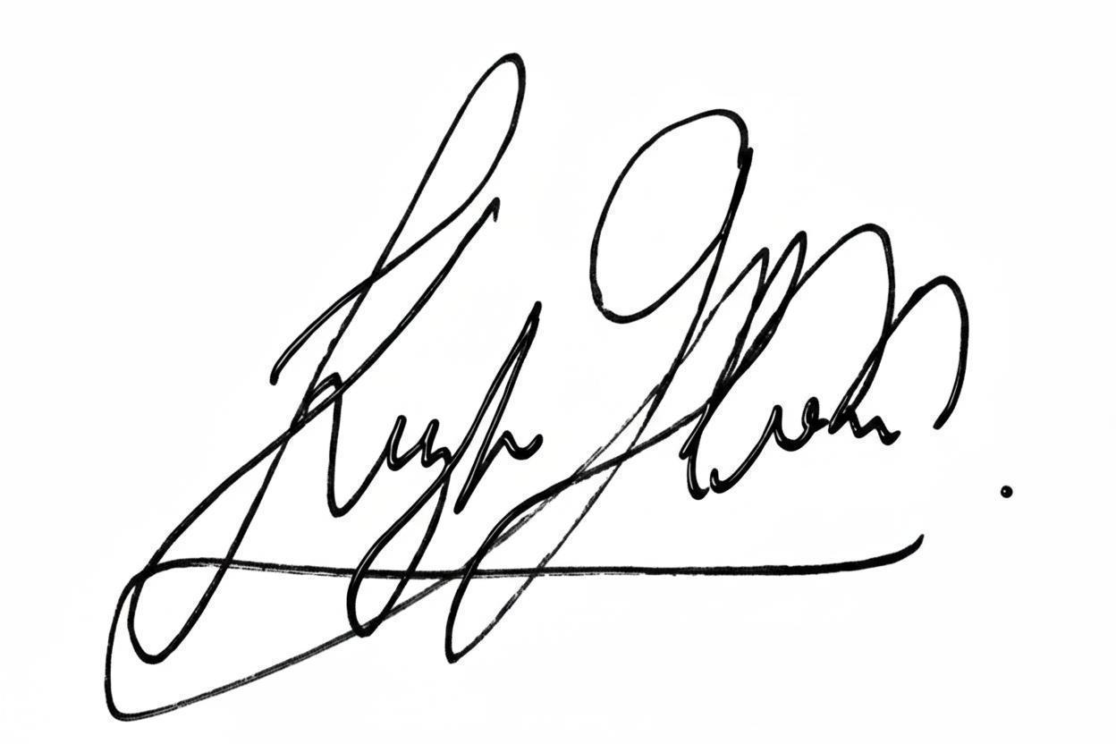

Arq. Keiko Ramirez
Ejecutiva de área de expansión
GRUPO ECOPLAZA
k.ramirez@ecoplaza.com.pe
Cel: +51 914 521 910

